Ⅴ. 힘의 작용 · 5-1 여러 가지 힘 · 교과서 158~159쪽 · 6/15차시
마찰력 학습지
학년/반 ( ) | 모둠 ( ) | 이름 ( )

학습목표 | 수업자료 02쪽

마찰력을 이해하여 마찰력의 특징을 크기와 방향으로 설명할 수 있다.

활동 1 · 예측 마찰력의 방향 예측하기 | 수업자료 03쪽

빗면 위에 놓인 병뚜껑이 미끄러져 내려와 책상(또는 사포) 위를 지나간다. 병뚜껑이 미끄러지는 동안의 운동 방향과 마찰력의 방향을 골라 ○표로 먼저 예측해 보자.
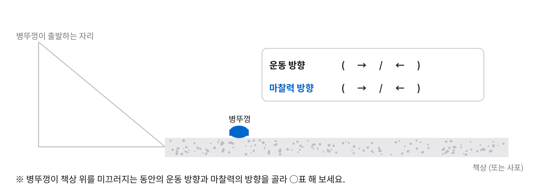

활동 1 · 결과 화면으로 확인하기 | 수업자료 04쪽

□ 내 예측이 맞았다 □ 틀렸다 — 무엇이 달랐는지 아래에 적어 보자
확인한 결과를 한 문장으로 정리해 보자.
마찰력은 물체의 미끄러짐(운동)을 방해하는 방향, 즉 운동 방향과 ( ) 방향으로 작용한다.

개념정리 ① 마찰력의 뜻과 방향 | 수업자료 05쪽

두 물체의 ( )에서 물체의 ( )을 방해하는 힘을 ( )이라고 한다.

물체가 정지해 있을 때 | 물체가 운동하고 있을 때
물체에 작용한 힘과 ( ) 방향으로 마찰력이 작용한다. | 물체의 운동 방향과 ( ) 방향으로 마찰력이 작용한다.

활동 2 · 측정 내 조건으로 마찰력 재기 | 수업자료 06~07쪽

모둠원 4명이 서로 다른 조건을 하나씩 맡는다. 내가 맡은 조건에 ✓ 하고, 상자가 움직이기 시작하는 순간의 힘을 적어 보자.
□ 매끄러운 면  가벼운 상자 | □ 매끄러운 면  무거운 상자 | □ 거친 면  가벼운 상자 | □ 거친 면  무거운 상자

내가 측정한 값 — 상자가 움직이기 시작한 순간의 힘 = ( ) N

활동 2 · 정리 모둠 결과 비교하고 규칙 찾기 | 수업자료 08쪽

모둠원 4명의 결과를 모두 모아야 규칙이 보인다. 아래 표를 채운 뒤 규칙을 완성해 보자.
접촉면 | 물체의 무게 | 움직이기 시작한 힘 (N) | 측정한 사람
매끄러운 면 | 가벼운 상자
매끄러운 면 | 무거운 상자
거친 면 | 가벼운 상자
거친 면 | 무거운 상자

① 같은 무게일 때, 접촉면이 ( )수록 마찰력이 크다.
② 같은 접촉면일 때, 물체의 무게가 ( )수록 마찰력이 크다.

개념정리 ② 마찰력의 크기 | 수업자료 09쪽

접촉면의 거칠기 | 물체의 무게
접촉면이 ( )수록 마찰력이 크다. | 무게가 ( )수록 마찰력이 크다.
예) 거친 사포 > 매끄러운 책상면 | 예) 무거운 상자 > 가벼운 상자

활동 3 · 탐구 우리 주변의 마찰력 사례 찾기 | 수업자료 10~12쪽

짝과 서로 다른 장소(교실 안 / 교실 밖)를 맡아 예를 찾은 뒤 비교해 보자. 화면에 나온 예 말고 2가지씩 더 찾아 적어 보세요.
① 마찰력이 작아야 편리한 경우 | ② 마찰력이 커야 편리한 경우
스노보드 바닥에 왁스를 바른다. | 자전거 제동 장치를 작동한다.
자전거 체인에 윤활유를 칠한다. | 등산화 바닥을 울퉁불퉁하게 만든다.

스스로 확인하기 | 수업자료 13쪽

① 물체의 접촉면에서 물체의 운동을 방해하는 힘을 무엇이라고 하는가?
답: ______________________________________________
② 마찰력의 크기는 접촉면이 ( 거칠, 매끄러울 )수록, 물체의 무게가 ( 가벼울, 무거울 )수록 크다.

과학 가치·태도 안전 · 지속가능 사회에 기여 | 수업자료 14쪽

우리 학교에서 미끄럼 안전사고가 많이 일어나는 곳을 찾아보고, 그 사고를 예방할 수 있는 방법을 마찰력과 관련지어 제안해 보자.
예시) 계단 끝에 미끄럼 방지 테이프를 붙여 마찰력을 크게 한다.

장소
__________________________________________________________________
제안하는 방법
__________________________________________________________________
__________________________________________________________________

